

Elaborar Roteiro de Programação de Ordens de Serviço
Esta opção do sistema permite que seja elaborado o roteiro de programação para execução de ordens de serviço pelas equipes, podendo ser acessada no GSAN > Atendimento ao Público > Ordem de Serviço > Roteiro > Elaborar Roteiro de Programação de Ordens de Serviço.
Este processo é dividido em quatro etapas:
- Exibição do Calendário;
- Seleção das Ordens de Serviço;
- Programação das Ordens de Serviço;
- Conclusão da Elaboração do Roteiro.
Vamos ver uma breve orientação para cada uma das etapas.

Exibição do Calendário
Inicialmente o sistema apresenta a tela Exibir Calendário para Elaboração do Roteiro para que você selecione a data do roteiro, conforme modelo abaixo:

Observação
Informamos que os dados exibidos nas telas a seguir são fictícios e não retratam informações de clientes.
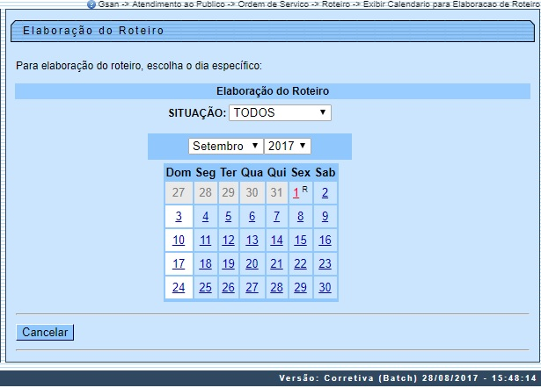

Seleção das Ordens de Serviço
Depois que você seleciona a data do roteiro no calendário apresentado na etapa anterior, o sistema apresenta a tela Pesquisar Ordem de Serviço para você selecionar as ordens de serviço que serão consideradas para elaboração do roteiro.
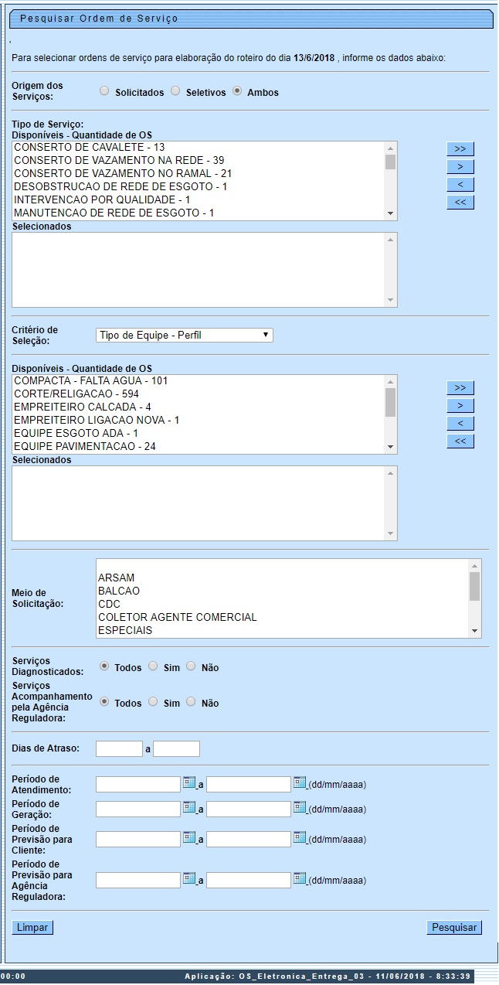

Acima, informe os critérios para seleção das ordens de serviço e clique no botão para disparar o processo de seleção. O campo Critério de Seleção é de extrema importância. Nele, você seleciona as ordens de serviço que deseja manter ou redistribuir manualmente, por critérios que vão do tipo de serviço, equipe responsável ao Bairro.
No campo Ordenação (visualizado conforme parâmetro) é possível sofisticar ainda mais a pesquisa, selecionando ordens de serviço por data, local e prioridade. É possível selecionar mais de um Meio de Solicitação. Para isso, basta selecionar utilizando a tecla CTRL.

Programação das Ordens de Serviço
Após a seleção das ordens de serviço para elaboração do roteiro, você utiliza a tela abaixo para Elaborar Roteiro de Programação de Ordens de Serviço para as Equipes:
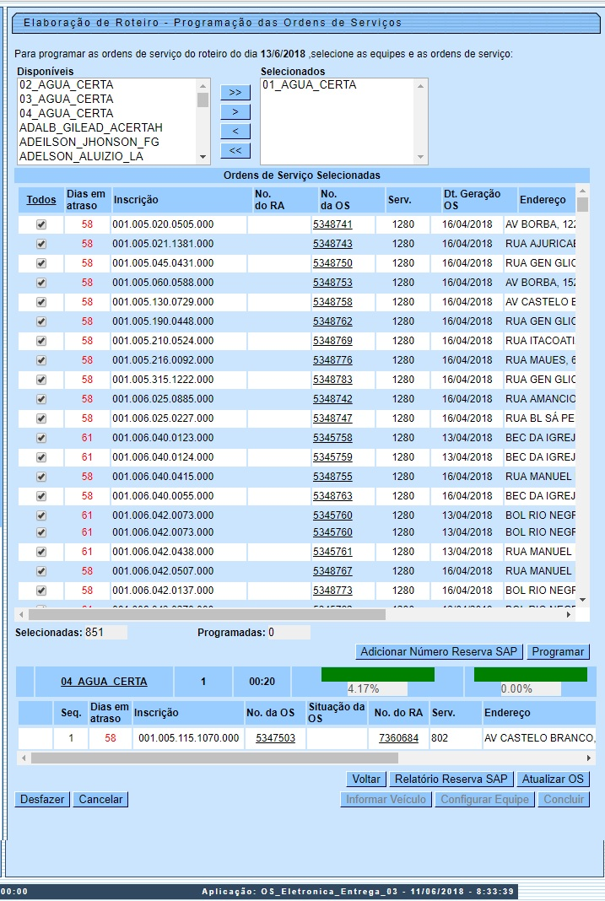

Nesta etapa o sistema exibe os dados necessários para a elaboração do roteiro, e coloca à sua disposição as seguintes opções:
- Consultar dados da ordem de serviço (movendo a bala de rolagem para visualizar o último dado, que é o grau de prioridade da ordem de serviço);
- Programar as Ordens de Serviço para as Equipes, através da seleção das respectivas ordens e equipes e do clique no botão ;
- Expandir/Recolher as Equipes com Programação de Ordens de Serviço;
- Consultar as Equipes Disponíveis para a Programação de Ordens de Serviço; ou as Equipes com Programação de Ordens de Serviço;
- Consultar informações do registro de atendimento das ordens de serviço selecionadas na etapa anterior; ou das ordens de serviço com programação para a equipe;
- Consultar dados da ordem de serviço da lista das Ordens de Serviço selecionadas na etapa anterior; ou da lista das Ordens de Serviço com programação para a Equipe;
- Consultar a lista de alertas (mensagem e relação de equipes) da ordem de serviço da lista das Ordens de Serviço com programação para a Equipe.

Para informar um veículo para uma equipe selecionada, clique em e continue AQUI.
Para atualizar a ordem de serviço selecionada, clique em e prossiga AQUI.
Clicando em o sistema acessa a popup para adicionar o número reserva do SAP abaixo.
Clicando em o sistema gera o relatório SAP, caso haja.
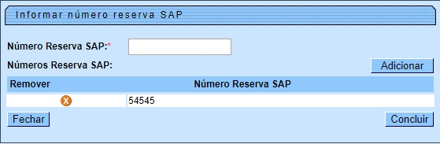

Clicando em (habilitado após a programação das equipes) o sistema acessa a popup abaixo para Configurar os Componentes da Equipe para a Programação:

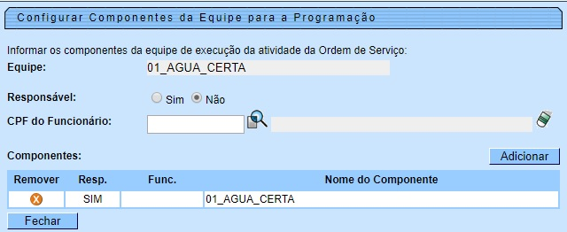

Conclusão da Elaboração do Roteiro
Para concluir a Elaboração do Roteiro acione o botão .
O sistema atualiza o roteiro no banco de dados e, na tela de sucesso, apresenta a opção para Acompanhar o Roteiro de Programação de Ordens de Serviço para a data do roteiro.
Durante o preenchimento dos campos, o sistema efetua algumas validações:
- Verificar existência de critérios de seleção:
  - Caso não selecione nenhum critério de seleção, o sistema exibe a mensagem: Não há Ordens de Serviço que atendam ao critério de seleção informado. Não é possível a elaboração do roteiro e cancela a operação.
- Verificar existência de itens na lista:
  - Caso não exista item na lista, o sistema exibe a mensagem: Lista sem itens. Não é possível efetuar a transferência.
- Verificar seleção de itens na lista:
  - Caso nenhum item na lista esteja selecionado, o sistema exibe a mensagem: Selecione primeiro os itens para depois efetuar a transferência.
- Validar data:
  - Caso a data esteja inválida, o sistema exibe a mensagem: Data inválida.
- Verificar data final menor que data inicial:
  - Caso a data final seja anterior à data inicial, o sistema exibe a mensagem: Data Final do Período é anterior à Data Inicial do Período.
- Verificar dias de atraso final menor que dias de atraso inicial:
  - Caso os dias de atraso final seja anterior aos dias de atraso inicial, o sistema exibe a mensagem: Dias de Atraso Final do Período é anterior à Dias de Atraso Inicial.
- Verificar seleção das ordens de serviço:
  - Caso não selecione nenhuma ordem de serviço, o sistema exibe a mensagem: Não há Ordens de Serviço que atendam aos critérios de seleção informados. Não é possível a elaboração do roteiro e cancela a operação.
- Verificar seleção de equipes e ordens de serviço:
  - Caso não selecione equipe(s), nem ordem(ns) de serviço, o sistema exibe a mensagem: É necessário selecionar as Equipes e as Ordens de Serviço para efetuar a programação.
  - Caso não selecione ordem(ns) de serviço, o sistema exibe a mensagem: É necessário selecionar as Ordens de Serviço para efetuar a programação.
  - Caso não selecione equipe(s), o sistema exibe a mensagem: É necessário selecionar as Equipes para efetuar a programação.
  - Caso selecione mais de uma equipe e mais de uma ordem de serviço, o sistema exibe a mensagem: Só é possível selecionar uma Ordem de Serviço para ser programada para várias Equipes ou mais de uma Ordem de Serviço para serem programadas para uma só Equipe.
- Validar data final de programação:
  - Caso alguma data final de programação das ordens de serviço selecionadas não esteja preenchida, o sistema exibe a mensagem: Data Final de Programação deve ser informada.
  - Caso alguma data final de programação das ordens de serviço selecionadas esteja inválida, o sistema exibe a mensagem: Data Final de Programação inválida.
  - Caso alguma data final de programação das ordens de serviço selecionadas seja anterior à data do roteiro, o sistema exibe a mensagem: Data Final de Programação deve ser igual ou superior a <xxxx>.
- Verificar sucesso da transação:
  - Caso o código de retorno da operação efetuada no banco de dados seja diferente de zero, o sistema exibe a mensagem conforme o código de retorno; caso contrário, exibe a mensagem <> efetuada com sucesso.

Funcionalidade dos Botões
Botão | Descrição da Funcionalidade
 | Ao clicar no botão, o sistema permite selecionar uma data válida, no formato dd/mm/aaaa (dia, mês, ano) no calendário, link Pesquisar Data - Calendário.
 | Ao clicar no botão, o sistema desfaz a última transação executada.
 | Ao clicar no botão, o sistema cancela a operação e retorna a tela principal.
 | Ao clicar no botão, o sistema executa o comando de elaboração de roteiro.
 | Ao clicar no botão, o sistema comanda a execução da pesquisa.
 | Ao clicar no botão, o sistema permite transferir todos os dados da coluna Disponíveis para Selecionados.
 | Ao clicar no botão, o sistema permite transferir o dado selecionado da coluna Disponíveis para Selecionados.
 | Ao clicar no botão, o sistema permite transferir o dado selecionado da coluna Selecionados para Disponíveis.
 | Ao clicar no botão, o sistema permite transferir todos os dados da coluna Selecionados para Disponíveis.
 | Ao clicar no botão, o sistema retorna à tela anterior.
 | Ao clicar no botão, o sistema limpa o conteúdo dos campos na tela.

Referências
Elaborar Roteiro de Programação de Ordens de Serviço

Termos Principais
Ordem de Serviço

Vídeos
Exibir Calendário para Elaboração do Roteiro
Clique aqui para retornar ao Menu Principal do GSAN

